МКОУ Песковская основная общеобразовательная школа №1
Поворинского района

Открытый урок по геометрии в 8 классе
на тему:

Подготовила и провела
учитель математики
Горбатенко Анна Александровна

Цели урока:
Образовательные:
Способствовать формированию знания признаков подобия треугольников и умения применять эти знания для решения задач.
Развивающая:
1.способствовать развитию мыслительных процессов, способствующих нахождению правильного решения;
2. способствовать развитию практических навыков применения признаков подобия треугольников;
Воспитательная:
способствовать формированию ответственного отношения к учебному труду, умения преодолевать трудности, настраиваться на успех в любом деле, навыков сотрудничества.
Оборудование:
Интерактивная доска, мультимедийный проектор
Типология урока: урок закрепления знаний.
Основные этапы урока:
- Вступительное слово учителя.
- Актуализация знаний.
- Создание проблемной ситуации.
- Решение задач с применением признаков подобия треугольника.
- Подведение итогов урока (рефлексия).
ХОД УРОКА
I. Вступительное слово учителя.
Учитель:
Ребята, я рада видеть вас на нашем уроке и предлагаю вам сегодня провести необычный урок. Наш урок геометрии мы проведем на открытом воздухе. Это значит, что сегодня мы с вами отправимся в туристический поход. Мне хотелось бы узнать с каким настроением, вы отправляетесь в поход. Помогут выяснить его геометрические фигуры. Нарисуйте с помощью геометрических фигур ваше настроение (Дети изображают свое настроение).
Мне приятно, что в основном у вас хорошее или отличное настроение, я надеюсь, что к концу нашего урока оно не испортится.
II. Актуализация знаний.
Но чтобы мы смогли отправиться в поход нам нужно взять с собой все необходимое, а именно - наши знания признаков подобия треугольников, они нам пригодятся.
Сколько же признаков мы знаем? (Три)
Давайте с вами, их сейчас перечислим.
Первый признак подобия треугольников - (Если два угла одного треугольника соответственно равны двум углам другого треугольника, то такие треугольники подобны).
А
C
B
M
N
K

B

Второй признак подобия треугольников – (Если две стороны одного треугольника пропорциональны двум сторонам другого треугольника и углы, заключенные между этими сторонами, равны, то такие треугольники подобны).
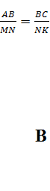
Третий признак подобия треугольников – (Если три стороны одного треугольника пропорциональны трем сторонам другого треугольника, то такие треугольники подобны).
M
А
C
B
N
K

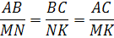

Теперь, мы в полной мере готовы к походу и можно отправляться в путь.
Вы, наверное, уже догадались, что сегодня у нас необычный туристический поход. Мы постараемся увидеть математику, а именно геометрию, и применить её в жизни.
Когда, то один из математиков писал: «Еще сейчас памятно мне то изумление, с каким смотрел я в первый раз на седого лесничего, который, стоя возле огромной сосны, измерял её высоту маленьким карманным прибором. Когда он нацелился своей квадратной дощечкой в вершину дерева, я ожидал, что старик сейчас начнет взбираться туда с мерной цепью. Вместо этого он положил прибор обратно в карман и объявил, что измерение окончено. А я думал, еще не начиналось…
Я был тогда очень молод, и такой способ измерения, когда человек определяет высоту дерева, не срубая его и не взбираясь на верхушку, являлся в моих глазах чем-то вроде маленького чуда».
III. Создание проблемной ситуации.
А давайте, и мы попробуем совершить сегодня для себя маленькое чудо, и определим высоту дерева без всяких приборов и приспособлений.
IV. Решение задач с применением признаков подобия треугольника.
На интерактивной доске иллюстрируется решение задачи.
Задача 1: Определить высоту отдельно стоящего дерева.
Чтобы определить высоту, нам необходимы некоторые геометрические знания и немного смекалки.
С чего же мы начнем решение этой задачи?
Мы имеем отдельно стоящее дерево и солнечную погоду.

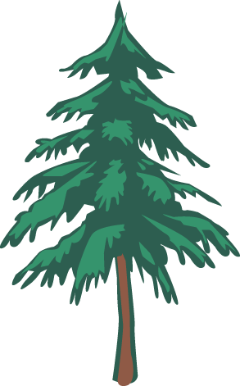

Дерево, как и любой предмет, при солнечной погоде отбрасывает тень.

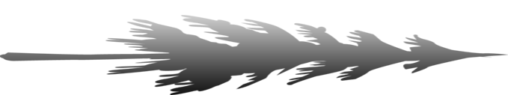

Может кто-то догадался, как решить эту задачу?

Для определения высоты дерева нам понадобится веха (колышек), который мы должны вбить в землю в вертикальном положении. Веха тоже отбрасывает тень.

В связи, с чем же предметы в солнечную погоду имеют тень? (солнечные лучи). Изобразим их на чертеже. Солнечные лучи можно считать параллельными потому, что расстояние от Земли до Солнца 150 млн. км, а угол между солнечными лучами очень мал.

Мысленно видим два треугольника ABC и MNK.
Что мы можем сказать об этих треугольниках? (Треугольники подобны по первому признаку подобия: <BCA = < NKM, так как AC||MK и BC||NK, <BAC=<NMK=90º. Из подобия треугольников следует, что 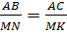).
Можем ли мы измерить высоту вехи, длину тени вехи и дерева? (Да)

Тем самым мы можем найти АВ? (Да). Как мы это сделаем?
(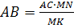)
Давайте немного отдохнем. Закроем глаза и представим себе знак подобия. Проведем глазами по контуру этого знака. Повторим эти движения 4 раза.
Теперь мы отдохнули и, можем снова отправится в путь.
Пусть высота вехи равна 1 метру, а ее тень 1,9 метра. Длина тени дерева составляет 21 метр. Найти высоту дерева.

Воспользовавшись только что полученной формулой
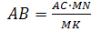 определим высоту дерева
( 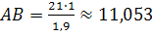 (м)).
Сейчас мы воспользовались самым легким и древним способом, которым еще греческий мудрец ФАЛЕС за шесть веков до нашей эры определил в Египте высоту пирамиды. Он воспользовался её тенью. Жрецы и фараон, собравшиеся у подножия высочайшей пирамиды, озадаченно смотрели на северного пришельца, отгадывавшего по тени высоту огромного сооружения. Фалес, - говорит предание, - избрал день и час, когда длина собственной его тени равнялась его росту; в этот момент высота пирамиды должна также ровняться длине отбрасываемой ею тени. Задача греческого мудреца представляется нам теперь очень простой, но не будем забывать, что смотрим мы на неё с высоты геометрического здания, воздвигнутого уже после Фалеса.
Ребята, скажите, всегда ли можно воспользоваться таким способом? (Нет, нельзя воспользоваться таким способом в пасмурную погоду).
Задача 2: определить высоту дерева в пасмурную погоду.
Для этого нам понадобится прибор, который легко изготовить самому. Две планки ab и cd скрепляются под прямым углом так, чтобы ab=bc, a bd составляло половину ad. Вот и весь прибор. Чтобы измерить им высоту, держат его в руках, направив планку cd вертикально, и становятся в точке А, где располагают прибор концом с вверх. Точка А избирается так, чтобы, глядя из а на конец с видеть его на одной прямой с верхушкой дерева. Получим два треугольника. Что мы можем сказать о них? (Они подобны по первому признаку подобия).
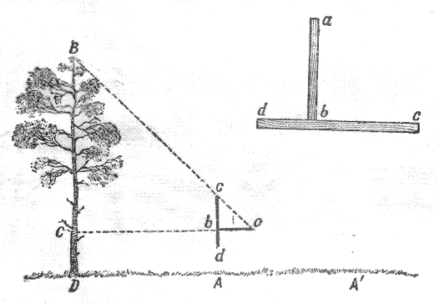
Значит 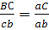. Все параметры мы можем легко измерить и тем самым определить высоту части дерева BC. Но зная свой рост, мы можем легко найти высоту всего дерева.
Пришла пора возвращаться нам домой. Но прежде чем это сделать, давайте проверим, что же вы усвоили о признаках подобия треугольников.
У вас на партах лежат листки с заданиями, которые вы должны выполнить.
1. Укажите, на каком из нижеприведенных рисунков есть подобные треугольники.
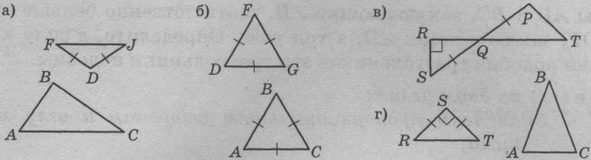
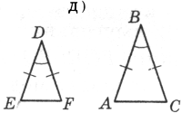

2. Треугольники АВС и FDG подобны. Запишите равенство соответственных углов.
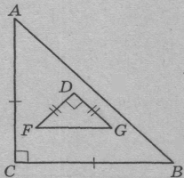
3. Треугольники АСО и BDО подобны. Запишите отношение сходственных сторон.
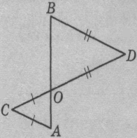
4. В трапеции АВСD проведены диагонали АС и ВD. В силу какого признака подобия треугольников треугольник СОВ подобен треугольнику AOD?
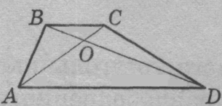
Вот мы и вернулись домой. Ребята, скажите, где же мы сможем применить полученные нами сегодня знания и умения. (Дети отвечают).
V. Подведение итогов урока (рефлексия).
А теперь давайте закончим с вами предложения:
«Сегодня на уроке я повторил…»
«Сегодня на уроке я узнал…»
«Сегодня на уроке я научился…»
и нарисуем с помощью геометрических фигур ваше настроения после похода.
Мне очень приятно, что ваше настроения не ухудшилось.
Спасибо за урок. До свидания!

